Ficha de formación

Título | Gestión del cambio
Palabras clave | Gestión del cambio, liderazgo
Proporcionado por | IRL
Idioma | ES
Objetivos | - Comprender que un liderazgo eficaz es una gestión eficaz del cambio  - Reconocer la necesidad y el valor empresarial de un enfoque estructurado de la Gestión del Cambio  - Aprender a aplicar un plan estructurado de Gestión del Cambio
Resultados de aprendizaje | - Reconocer las posibles causas internas y externas del cambio.  - Saber qué cambios es probable que se produzcan en una organización.  - Trazar la relación Causa-Efecto de la gestión del cambio.  - Reconocer el Valor y el Papel Potencial de la Gestión del Cambio en el contexto de su propio negocio.  - Comprender el modelo de gestión del cambio de Kotter.  - Aplicar la práctica de la Gestión del Cambio de Kotter a tu propia práctica empresarial o al desarrollo de tu plan de negocio.
Área de formación | Habilidades digitales
 | Precios y marketing
 | Acceso a financiación desde la perspectiva femenina
 | Habilidades de comunicación y liderazgo | outsomce
Índice de contenidos | Módulo X: Liderazgo y gestión del cambio  Unidad 1: Entender la gestión del cambio  Sección 1: Cambio frente a gestión del cambio  Sección 2: La naturaleza del cambio en la empresa  Sección 3: La gestión del cambio no es nada nuevo  Sección 4: La complejidad de la gestión del cambio  Unidad 2: ¿Por qué es difícil la gestión del cambio?  Sección 1: ¿Por qué es difícil getionar el cambio?  Sección 2: Conflictos entre la dirección y el personal  Unidad 3: Cómo gestionar el cambio  Sección 1: ¡Comencemos! Fijación de objetivos SMART  Sección 2: El proceso de gestión del cambio en ocho fases de Kotter  Sección 3: 'Mary's Café' Un caso práctico de gestión del cambio digital
Content development | Unidad 1: Entender la gestión del cambio  Sección 1: Cambio frente a la gestión del cambio  "La serpiente que no puede mudar de piel tiene que morir. Igual que las mentes a las que se impide cambiar de opinión; dejan de ser mente".  Friedrich Nietzche  El cambio, en la empresa como en la vida, siempre ha sido la única Constante. La diferencia significativa hoy, en la tercera década del siglo XXI, es que el ritmo del cambio empresarial se acelera a un ritmo sin precedentes en la historia de la humanidad. Tendencias, innovaciones y culturas empresariales que en el pasado tardaban quizá décadas en desarrollarse, ahora pueden ir y venir en unos pocos años y dejar a su paso el fracaso de muchas empresas, grandes y pequeñas. Aunque la revolución de las tecnologías de la información de los últimos treinta años es ampliamente reconocida como el catalizador de este cambio, la pandemia ha transformado en muchos aspectos las prácticas empresariales y laborales. Es razonable sugerir que la pandemia en muchos aspectos ha cambiado las normas empresariales, laborales y de consumo de formas inesperadas hasta algún momento de la década de 2030. La opción de trabajar desde casa, la expectativa real de servicio on line y las comunicaciones empresariales on line aparentemente de la noche a la mañana se han convertido en la norma empresarial a escala europea, si no mundial. Esto no es más que la punta del iceberg en cuanto a los cambios que debe gestionar cualquier empresa, la competencia, el rendimiento empresarial tanto bueno como malo y la navegación por crisis como la recesión, la inflación, la energía, la dotación de personal, y la lista sigue y sigue.  Aunque afrontar el reto del cambio puede parecer desalentador para el empresario y existen innumerables ejemplos de empresas que han escondido la cabeza bajo el ala y han pagado un alto precio por ello, una forma diferente de ver las cosas es entender que el cambio crea esperanza y oportunidad - esperanza y oportunidad empresarial. Ahora existen lagunas para las empresas que adoptan plenamente la oportunidad digital. Los consumidores han abrazado (¡o aceptado a regañadientes!) la idea de cambiar sus hábitos más rápidamente. Las empresas pueden llegar a sus clientes potenciales con más facilidad que nunca. El mercado de muchos productos y servicios empresariales ya no está limitado por la geografía y hoy se ha convertido en europeo e incluso mundial hasta para las empresas más pequeñas.  Tu empresa no puede evitar el cambio, pero la gestión del cambio implica algo más que reaccionar ante esta realidad. La Gestión del Cambio es una herramienta empresarial estructurada y planificada para desarrollar el potencial de tu empresa. La Gestión del Cambio es un esfuerzo empresarial para hacer frente a la oportunidad empresarial.  Gestionar el Cambio es el propósito fundamental del Liderazgo.  Sección 2: La naturaleza del cambio en la empresa  - Lo único que no cambia en las empresas es la necesidad de cambio.  - Las empresas deben buscar constantemente nuevas formas de hacer las cosas porque, de lo contrario, pierden competitividad y mueren.  - Las empresas deben adoptar la filosofía de la mejora continua y buscar constantemente formas de mejorar sus procesos.  La visión de la gestión del cambio  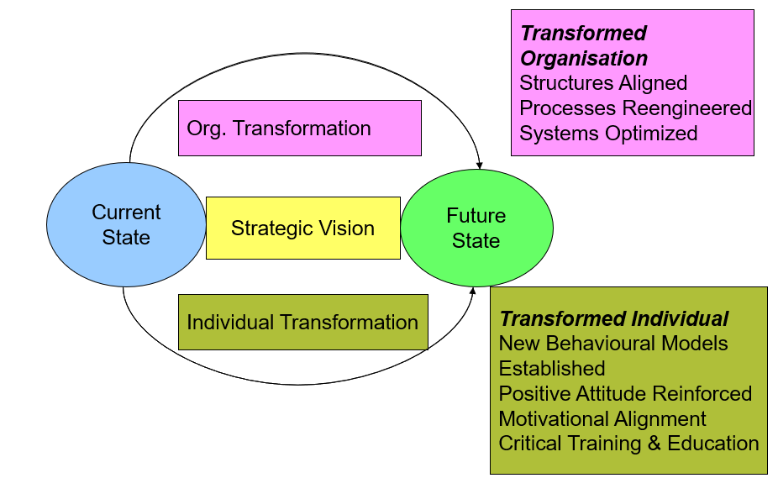  Sección 3: La gestión del cambio no es nada nuevo  Al igual que todas las teorías sobre el liderazgo, las teorías sobre la gestión del cambio se han visto muy influidas por otras tendencias del pensamiento y la sociedad. Las disciplinas de la ingeniería y la psicología, especialmente a partir del período de urbanización e industrialización de finales del siglo XIX, empezaron a unirse para ayudar a describir cómo se produce el cambio y cómo gestionarlo.  La gestión científica desarrollada por Frederick Taylor es un famoso ejemplo de gestión del cambio en la práctica. Taylor sugirió que la eficiencia de la producción en una tienda o fábrica podría mejorarse en gran medida mediante la observación minuciosa del trabajador individual y la eliminación del tiempo perdido y el movimiento en su operación. Las ideas de Taylor han influido enormemente en el pensamiento de la Gestión del Cambio y en el desarrollo de modelos de negocio durante más de 100 años.  La ciencia de la psicología, el estudio del comportamiento y los procesos mentales, es relativamente nueva, surgió en el siglo XIX y, desde entonces, la importancia de la disciplina garantiza que un enfoque del liderazgo y la gestión del cambio centrado en las personas haya tenido mucha influencia. Comprender la importancia del cambio de personal, la satisfacción en el trabajo, la seguridad e inseguridad en el trabajo, la retención del personal, la moral, la productividad y ayudar a los miembros individuales del personal a entender lo que un cambio específico puede significar para ellos personalmente forma parte de un enfoque de la Gestión del Cambio orientado a la psicología. En las empresas modernas, donde el personal está más implicado que en los antiguos entornos de mando y control, la gestión del cambio suele tener que implicar al personal para ser eficaz.  La gestión eficaz del cambio implica tanto la dimensión mecánica (tecnológica) como la humana. Siempre es importante explorar cómo pueden interactuar ambas dimensiones en la práctica a la hora de planificar un nuevo cambio empresarial.  Sección 4: La complejidad de la gestión del cambio  "La gestión del cambio es un planteamiento estructurado de la transición de personas, equipos y organizaciones de un estado actual a un estado futuro deseado para aplicar plenamente una visión y una estrategia. La gestión del cambio es el proceso formal de cambio organizativo. Gestión del Cambio significa definir y Adoptar Estrategias Corporativas, estructuras, procedimientos y Tecnologías para hacer frente al cambio derivado de Condiciones Internas y Externas". (Anon en Ryerston University 2011).  Enfoque estructurado – La gestión del cambio consiste en una planificación estructurada, no en una reacción precipitada.  Transición de las personas – la gestión del cambio es un proceso de transición de las personas de la práctica A (que suele estar bien establecida y puede ser bastante satisfactoria y cómoda) a la práctica B (que implica ambición, riesgo y lo desconocido).  Proceso formal – la gestión eficaz del cambio debe ser un proceso formalizado; el cambio organizativo orgánico informal, en el que el cambio en una organización simplemente se produce con el tiempo o como una reacción natural, no es gestión del cambio.  Definición y adopción – Una de las claves del éxito de la gestión del cambio es la comunicación. Una definición y comunicación claras del reto que hay que abordar y de cómo hacerlo contribuirán en gran medida a disipar los temores y a conseguir el nivel de aceptación y adopción necesario para el éxito.  Sección 5: Causas internas y externas del cambio  Causas internas del cambio  La línea que separa las causas externas e internas del cambio suele ser difusa. Lo que puede empezar como un motor de cambio externo a menudo es el catalizador de un cambio interno. Tanto los sectores como las organizaciones individuales están sujetos al cambio. Muchos sectores de la economía se han enfrentado a cambios masivos en los últimos años. Los cambios más drásticos se han producido en las tecnologías de la información y la comunicación, que afectan directa e indirectamente a casi todos los modelos empresariales. Pensemos en los retos de Air BnB para el alojamiento, JustEat para la restauración, Amazon para las librerías y Uber para el transporte. Dentro de los sectores, las organizaciones individuales a veces quieren cambiar algunas o todas sus formas de hacer las cosas. Las organizaciones pueden reconocer deficiencias evidentes en sus procesos o enfoques de comunicación anticuados, por ejemplo. La necesidad de cambio suele ser muy obvia para el empresario/a. El proceso estructurado de gestión del cambio necesario para abordar esos problemas es menos fácil de navegar.  Causas externas del cambio  Sabemos que el cambio siempre ha estado con nosotros/as, pero muchas cosas de nuestro mundo han cambiado sobre todo en los últimos tiempos. La mayoría de nosotros/as no voló ni condujo un coche antes de 1950, no tuvo una televisión antes de 1960, no compró agua embotellada antes de 1980 y ninguno/a de nosotros/as navegó por Internet antes de 1990 ni tuvo un perfil en las redes sociales antes de 2005.  En los últimos años, Europa ha sido testigo de un cambio masivo con la migración, el auge económico y el Brexit, todo ello en un breve espacio de tiempo. Las nuevas normas de género establecidas, el aumento de la secularización y las diferencias culturales y religiosas contribuyen a la agitación económica. La pandemia impuso de la noche a la mañana un nivel de obligación de cambio sin precedentes y apenas hay empresa europea que no haya tenido que emplear cambios importantes, desde la realización de ventas, entregas y prácticas laborales, cambios que en muchos casos han llegado para quedarse. Las antiguas certezas de la práctica empresarial ya no son inamovibles. La práctica empresarial es, en muchos sentidos, más insegura que nunca, con una competencia cada vez más intensa. Emprender en un entorno tan incierto puede parecer insensato a primera vista, pero lo más importante es darse cuenta de que la agitación y la transición económicas brindan oportunidades claras a los empresarios audaces y ambiciosos.  Hay numerosos ejemplos de cómo las empresas con más éxito no sólo tratan de reaccionar ante los motores externos del cambio, sino de adelantarse a los acontecimientos en su área o de introducirse en ámbitos en los que actualmente no operan.  Unidad 2: ¿Por qué es difícil gestionar el cambio?  Sección 1: ¿Por qué es difícil la gestión del cambio?  Aunque la gestión del cambio es el alma de la supervivencia empresarial, es muy difícil. En 2000, pocos años antes del crack financiero, Harvard Business Review descubrió que el 66% de las iniciativas de cambio no lograban los resultados empresariales deseados (Harvard Business Review, 2000).  El estrés cotidiano de la práctica empresarial, los pedidos que hay que atender, los clientes a los que hay que satisfacer, a menudo dejan poco espacio para el lujo de gestionar el cambio en lugar de reaccionar ante él. Para cualquier pequeña empresa en particular, suele haber una tarea más inmediata a la que dar prioridad. Gestionar el cambio exige tomar decisiones honestas, no emocionales y basadas en la lógica, algo que para muchos grupos de liderazgo o individuos no es fácil de conseguir.  Sección 2: Conflicto entre la dirección y el personal  La gestión del cambio puede dar lugar a conflictos entre la dirección y el personal. Se requiere un nivel significativo de diplomacia y habilidades de negociación de la negación en el liderazgo para llevar al personal con éxito a lo largo del viaje del cambio.  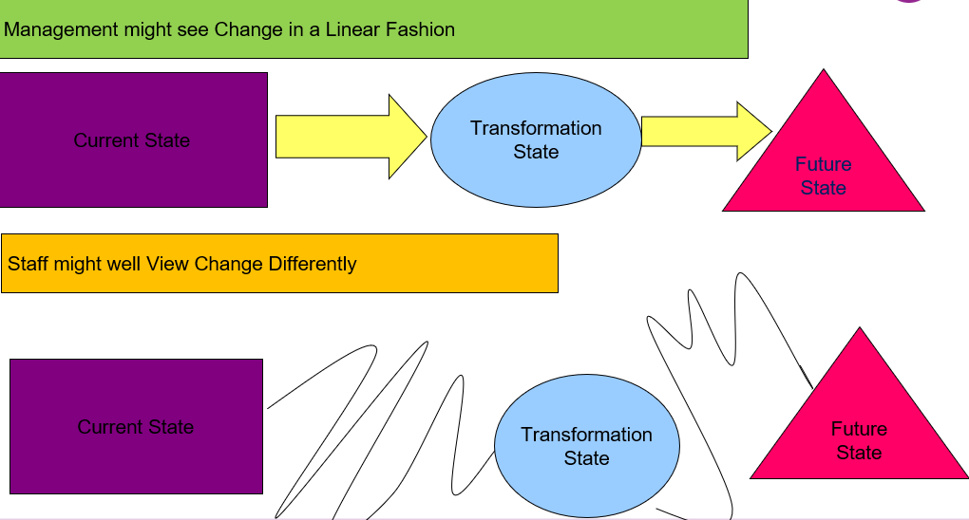  Unidad 3: Cómo gestionar el cambio  Sección 1: ¡Comencemos! Fijación de objetivos SMART  - Objetivos SMART es una forma sencilla y asequible, tanto en tiempo como en recursos, de poner en marcha cualquier proceso de gestión del cambio.  - Muy útil para enmarcar y, lo que es más importante, para comunicar la Definición y la Adopción  - Hace más fácil ayudar a su organización a preparar, conformar y aceptar el cambio de forma ágil a lo largo del proceso de cambio  - Se trata de una comprensión y aceptación rápidas  - Se puede utilizar como una estructura de cambio independiente o como base para un marco más complejo.  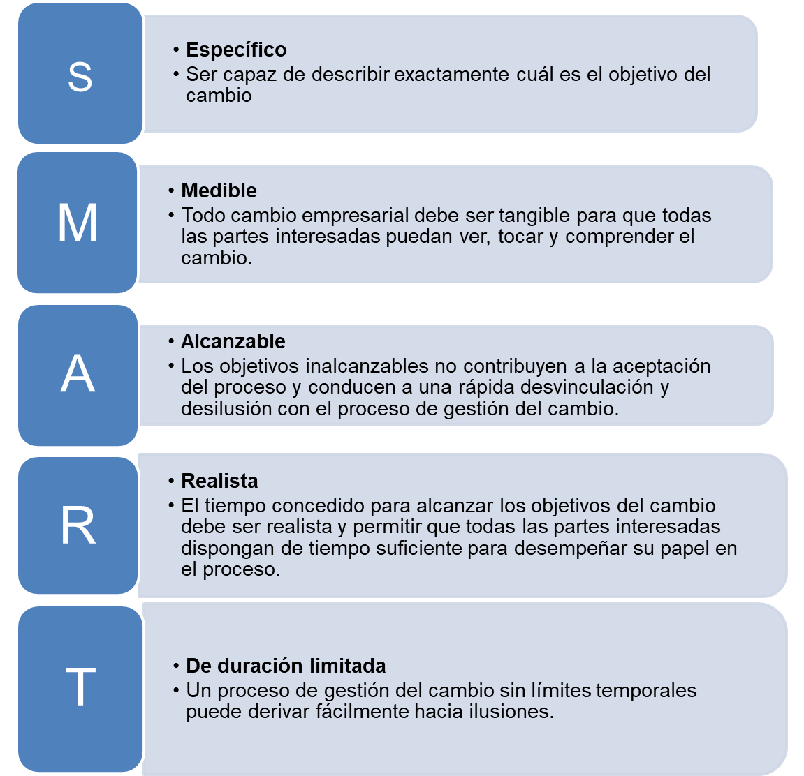  Sección 2: Proceso de gestión del cambio en ocho etapas de Kotter  Una teoría significativa y enormemente popular que ofrece un marco lo suficientemente amplio y detallado como para dirigir y gestionar los posibles escollos es la de las Ocho etapas de la gestión del cambio de Kotter (Kotter, 1995, 1996,) Kotter describe el cambio como un proceso, no como un acontecimiento, y proporciona una especie de hoja de ruta práctica a seguir. Es escalable, complementario y, si se sigue correctamente, puede estructurar cualquier proyecto de gestión del cambio.  Las ocho etapas de la gestión del cambio de Kotter  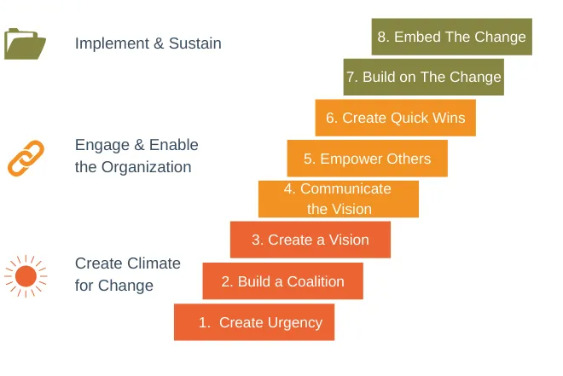  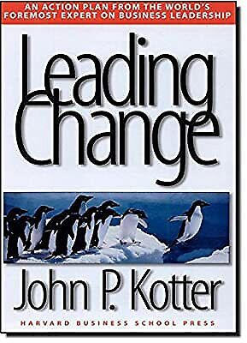  Sección 3: ‘Mary’s Café’ Un caso práctico de la gestión del cambio digital  María abrió su cafetería en un pequeño pueblo rural de España en 2019. Una gran multinacional de tecnologías de la información situada a 30 kilómetros es el principal empleador de la zona. El negocio tuvo que cerrar en numerosas ocasiones durante la pandemia y, como consecuencia, los fondos acumulados tras un exitoso primer año de actividad se han visto gravemente mermados. Su negocio depende en gran medida del comercio de cercanías, así como de dos escuelas locales de segundo nivel, ambas de las cuales han abierto ahora sus propias cafeterías subvencionadas en el campus. Mary ofrece un servicio de catering externo limitado y ad hoc. El "Mary's Café" tiene fama de tener un ambiente agradable y acogedor, una comida excelente y un personal con mucha experiencia. Sin embargo, tras la pandemia y teniendo en cuenta el aumento de los costes de la energía y los insumos, Mary teme que su cafetería no sobreviva mucho tiempo en el futuro sin un cambio significativo en sus prácticas empresariales. ¿Quizás la respuesta sea invertir en digitalización?  ¿Cómo pueden ayudar a Mary las ocho etapas de la gestión del cambio de Kotter?  Las ocho etapas del proceso de gestión del cambio de Kotter pueden aplicarse a cualquier empresa, pequeña o grande. Examinemos cómo podría aplicarse su planteamiento a "Mary's Café".  Primer paso: crear urgencia  Para Kotter, sólo cuando el 75% de los directivos de una empresa están convencidos de que el statu quo es inaceptable, existe la urgencia necesaria. Desde el principio, el plan de Kotter se basa en la subjetividad, que está ahí para ser moldeada y dirigida. En el caso de "Mary's Café", la urgencia debería ser muy evidente para el personal y la dirección.  Las causas del declive del comercio son muy claras de ver y deberían ser relativamente fáciles de comunicar para Mary de forma no conflictiva. Aunque Mary ve la tecnología digital como la clave de la futura oportunidad, la urgencia negativa es más fácil de aprovechar que las más elusivas habilidades digitales positivas de la oportunidad perdida.  Segundo paso: crear una coalición  Mary emplea a dos supervisores con cincuenta años de experiencia combinada en el sector de la restauración. Ninguno de los dos ha comprendido realmente la necesidad de la transformación digital, tienen poca confianza en sus habilidades digitales y, como resultado, temen y se resisten a este cambio. Sin la implicación de estos supervisores en el proyecto de transformación digital, Mary se enfrenta a una ardua batalla. Una de las formas más eficaces de conseguir la aceptación de un proceso es la demostración. Con un esfuerzo bastante limitado, Mary puede demostrar eficazmente el éxito de una mayor presencia en los medios sociales y, con una inversión limitada en formación, puede capacitar a sus supervisores para impulsar este cambio basándose en pequeños pasos graduales.  Tercer paso: crear una visión  Subestimar el poder de la visión. La visión es crucial para el cambio. El cambio sin destino no tiene sentido. La primera tarea de Mary y su equipo de supervisores es formular una visión sencilla, fácil de entender y comunicar. Sin esto, hablar de cambio puede disolverse fácilmente en una lista de proyectos confusos e incompatibles que podrían llevar a la cafetería a ninguna parte más allá de la frustración. Tal vez una estrategia sencilla de transformación digital consistiría en desarrollar un sistema de entrega de menús on line para aprovechar la mano de obra experta en TI que vive en la zona y que ahora, para muchos, trabaja en casa. Un segundo plan podría ser desarrollar una fuerte presencia en las redes sociales para desarrollar el catering externo ad hoc y aprovechar la excelente reputación de boca en boca. Evidentemente, llevará tiempo poner en práctica esta visión, pero dista mucho de ser una aspiración soñadora.  Cuarto paso: Comunicar la visión  Una buena comunicación en el proceso es esencial para reducir la incertidumbre, la ambigüedad y la hostilidad al cambio. La comunicación bidireccional siempre es más poderosa que la unidireccional y la comunicación cara a cara es el medio con mayor impacto. María tiene aquí una gran ventaja. Tiene un total de doce trabajadores, a tiempo completo y parcial. Con la incorporación de un equipo de supervisores, la comunicación bidireccional, en la que se valoran las aportaciones y habilidades de todo el equipo, debería garantizar que la visión digital se mantiene en primer plano.  Quinto paso: capacitar a los demás  Permitir que los obstáculos bloqueen la nueva visión. La capacitación es necesaria para generar apropiación y sensación de control del proceso de cambio. En este proyecto, los obstáculos más dominantes para la acción son la falta de conocimientos y experiencia, la cultura y las normas. En el caso de este proyecto, la formación limitada y la demostración efectiva entre el personal son formas eficaces de minimizar la angustia y el desencanto, especialmente en el caso del desarrollo de la presencia en los medios sociales, donde las habilidades de presentación (quizás el desarrollo de breves lecciones de cocina en vídeo) son tan importantes como los conocimientos técnicos y ayudarán a extender la capacitación a toda la plantilla al emplear las habilidades e intereses de todos los miembros del personal. Es importante recordar que la frustración con el proceso de cambio será el resultado de un equilibrio entre ofrecer buenos resultados en el presente (seguir haciendo lo que Mary's Café ha hecho mejor) y ofrecer mejores resultados en el futuro.  Sexto paso: crear victorias rápidas  Hay que ver que el cambio funciona para mantener la inversión, la confianza y la seguridad en el proceso. Las victorias a corto plazo actúan como hitos en el maratón de esfuerzos y pueden comunicar el estado del proyecto a las partes interesadas. El viaje digital de Mary es relativamente sencillo y se presta fácilmente a objetivos cuantificables, como "me gusta" en las redes sociales, número de pedidos on line, etc. La celebración y la recompensa bien gestionadas sólo pueden ser positivas y contribuirán a inculcar un sentimiento de propiedad común del proceso de cambio.  Séptimo paso: consolidar el cambio  Pronto Kotter verá la gestión del cambio a largo plazo. Por supuesto, en el caso de "Mary's Café", una pequeña empresa amenazada, el "largo plazo" es muy subjetivo. No obstante, puede resultar tentador declarar la victoria demasiado pronto, exagerar la importancia de las victorias a corto plazo descritas anteriormente y declarar el éxito prematuramente, lo que puede acabar con el impulso y generar una retirada real del cambio. A medida que el cambio avanza en su aplicación, la importancia del impulso es crucial. Para Kotter, las victorias a corto plazo deberían venderse para impulsar más cambios, no menos. En el caso de Mary, esto podría traducirse como "el mes pasado vendimos 500 comidas fuera del centro con un esfuerzo limitado en las redes sociales, ¡apuntemos a 700 comidas el mes que viene! La urgencia debe permanecer en primer plano y, en el caso de Mary, es probable que siga siendo así.  Octavo paso: implantar el cambio  En el caso de la transformación digital tangible y la formación continua es muy poco probable que los cambios digitales sean repudiados o simplemente desaparezcan con el tiempo. Se construirán sobre ellos, sin duda, y un reto para Mary será mantener el ritmo de un mundo digital que cambia rápidamente. Si es cierto el famoso tópico de Heráclito de que "la única constante en la vida es el cambio", entonces toda gestión del cambio, por exitosa que sea, es en última instancia temporal, especialmente en el caso de un proyecto de transformación digital.  Resumen  La gestión del cambio es una función vital del liderazgo. El éxito empresarial no puede lograrse sin él.  Esta Sección ha demostrado que, si bien el Cambio está siempre presente en las empresas y en la sociedad, la Gestión del Cambio es un proceso estructurado y planificado que, para ser eficaz, requiere una amplia gama de habilidades y atributos, tanto técnicos como interpersonales, especialmente habilidades de comunicación. La gestión del cambio es compleja y supone un reto, pero puede gestionarse con éxito si se sigue una hoja de ruta planificada
Glosario | Gestión del cambio es un término colectivo que engloba todos los enfoques para preparar, apoyar y ayudar a personas, equipos y organizaciones a realizar cambios organizativos.  La Gestión Científica es una teoría de gestión que analiza y sintetiza los flujos de trabajo. Su principal objetivo es mejorar la eficiencia económica.  Los impulsores externos del cambio son fuerzas externas que determinan el cambio empresarial, como la tecnología, las preferencias de los clientes, la normativa, los movimientos de la competencia o la inestabilidad de proveedores y abastecimiento.
Autoevaluación (preguntas y respuestas de elección múltiple) | 1. ¿Qué es lo único que no cambia en las empresas?  a) el hecho de que el impuesto de sociedades siempre aumentará  b) la necesidad de cambio  c) el nivel de rotación del personal  2. ¿Qué es la gestión del cambio?  a) Una reacción empresarial a los cambios en su entorno comercial  b) Un término colectivo para todos los enfoques para preparar, apoyar y ayudar a individuos, equipos y organizaciones a realizar cambios organizativos  c) El manejo de la caja chica en la empresa  3. ¿Cuáles son los dos motores del cambio en cualquier empresa?  a) Causas internas y externas del cambio  b) Legislación  c) Tecnología  4. Objetivos SMART son?  a) Específicas Mensurables Alcanzables Realistas Limitadas en el tiempo  b) Especiales Mensurables Accesibles Tareas Reales  c) Medidas de Velocidad Afectan a Objetivos Reales  5 ¿Qué es la primera fase de la gestión del cambio de Kotter?  a) Crear una Visión  b) Urgencia  c) Crear ganancias rápidas
Bibliografía | Anonymous, 'Ryerston College Change Management Leadership Guide' (2011)  Kotter, J. P. Leading Change. Boston: Harvard Business School Press, 1996  Nohria, N. & Beer, M., Cracking the Code of Change (2000) <https://hbr.org/2000/05/cracking-the-code-of-change> [accessed 20 October 2022]
Recursos (vídeos, enlaces de referencia) | John Kotter’s Change Management  https://www.youtube.com/watch?v=1QWiMkXyTP4  Understanding the Importance of Change Management to Leadership  https://www.forbes.com/sites/forbescommunicationscouncil/2021/11/19/why-change-management-is-the-most-critical-leadership-skill/?sh=7b959f4a3f22

